Persbericht

Ecologisch licht bij Gebrüder Weiss
Logistiek dienstverlener verbetert energie-efficiëntie met LED-oplossing van Zumtobel

Milieu- en klimaatbescherming hebben al lang een vaste plaats binnen de ondernemingsfilosofie van Gebrüder Weiss. Met de lichtlijnoplossing TECTON LED van Zumtobel is de internationale transport- en logistieke onderneming erin geslaagd om in de overslaghal aan de vestiging in Pöchlarn de CO₂-uitstoot vanuit de verlichting met bijna twee derde te verlagen. Met haar onderhoudsvriendelijk design en dankzij de lange levensduur van de LED-lampen draagt deze voor industriële toepassingen geschikte lichtoplossing ook nog eens bij tot meer duurzaamheid.

Dornbirn, oktober 2014 – Gebrüder Weiss, een van de belangrijkste Europese dienstverleners op het vlak van transport en logistiek met hoofdzetel in Lauterach, Vorarlberg, zet zijn jarenlange partnerschap met Zumtobel verder: Aan de bedrijfsvestiging in Pöchlarn werden conventionele fluorescentielampen in een ongeveer 2.250 vierkante meter grote overslaghal vervangen door de modulaire lichtlijnarmaturen TECTON LED van Zumtobel.

LED's spelen dankzij hun hoge energie-efficiëntie een sleutelrol in de milieuvriendelijke nieuwbouw- en verbouwingsprojecten voor de logistieke steunpunten van Gebrüder Weiss. Bij het renovatieproject in Pöchlarn speelden naast ecologische ook functionele en economische overwegingen mee in de keuze voor TECTON LED: "We zochten naar een voor industriële toepassingen geschikte oplossing die wij als basissysteem zouden kunnen gebruiken en flexibel aan de verschillende normvereisten voor de verlichting van de verschillende bedrijfshallen zouden kunnen aanpassen", zo omschrijft Markis Nigsch, Hoofd Immobiliën en Facility Management bij Gebrüder Weiss, de belangrijkste vereisten. Bewegingsmelders moesten probleemloos geïntegreerd kunnen worden. Nog een belangrijk argument ten gunste van het Zumtobel systeem was de geringe onderhoudskost. Lichtlijn en draagrail zijn volgens het plug & play principe ontworpen. Noch bij het samenvoegen van draagrailelementen, noch bij de vervanging van armaturen is er gereedschap nodig. Bovendien draagt de lange levensduur van de LED's van gemiddeld tien jaar bij tot significant langere onderhoudscycli.

Markus Nigsch verduidelijkt de rechtstreekse invloed van TECTON LED op de CO₂-balans van de overslaghal in Pöchlarn door een directe vergelijking met de vervangen fluorescentieoplossing: "Het jaarlijkse elektriciteitsverbruik daalde van 1,2 miljoen tot onder de 465.000 Kilowattuur. Dit betekent een reductie van de met de verlichting samenhangende CO2-uitstoot met nagenoeg 139 ton per jaar tot nauwelijks 38,6 procent van de vroegere waarde."

Gelijkaardige positieve resultaten haalden de LED-oplossingen van Zumtobel ook al bij grotere nieuwbouwprojecten van Gebrüder Weiss – onder andere in het logistiek centrum in Wels, aan de Tsjechische vestiging in Jeneč en in de nieuwe logistieke hal en de kantoren van de hoofdzetel in Lauterach. Andere projecten worden reeds gepland.

Over Gebrüder Weiss
Gebrüder Weiss Holding AG is enerzijds de gemeenschappelijke koepel voor de drie hoofdactiviteiten wegtransport, lucht- en zeevracht en logistiek. Anderzijds bundelt de holding een breed spectrum van specifieke, met de hoofdactiviteiten verbonden diensten aangeboden door diverse dochterondernemingen – waaronder logistiek advies, hightech- en softwareoplossingen, bijv. voor transportmanagement en callcenter- en telemarketingdiensten. Met zijn consequent ecologisch en sociaal gerichte ondernemingsfilosofie geldt het familiebedrijf, waarvan de geschiedenis meer dan 500 jaar teruggaat, vandaag als een pionier op het vlak van duurzaam ondernemen. Gebrüder Weiss stelt aan 150 vestigingen ongeveer 6.000 mensen tewerk. In 2013 realiseerde het concern een jaaromzet van 1,2 miljard euro.

Beeldonderschriften:
(Photo Credits: Zumtobel)
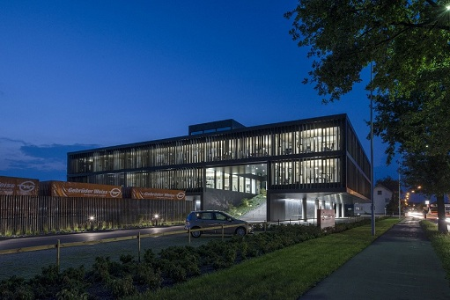
Foto 1: Gebrüder Weiss, een van de belangrijkste Europese dienstverleners op het vlak van transport en logistiek met hoofdzetel in Lauterach, Vorarlberg, zet zijn jarenlange partnerschap met Zumtobel verder.

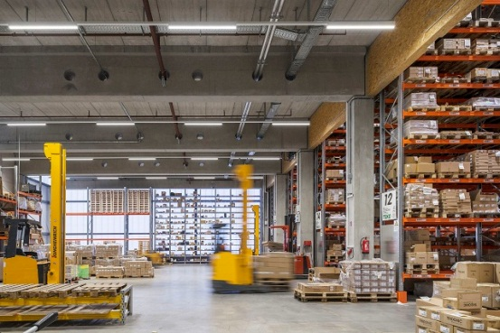
Foto 2: LED's spelen dankzij hun hoge energie-efficiëntie een sleutelrol in de milieuvriendelijke nieuwbouw- en verbouwingsprojecten voor de logistieke steunpunten van Gebrüder Weiss.
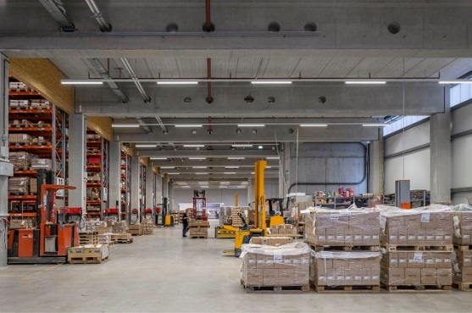
Foto 3: Met de lichtlijnoplossing TECTON LED van Zumtobel is de internationale transport- en logistieke onderneming erin geslaagd om in de overslaghal aan de vestiging in Pöchlarn de CO₂-uitstoot vanuit de verlichting met bijna twee derde te verlagen.
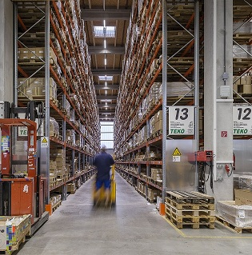

Foto 4: "Het jaarlijkse elektriciteitsverbruik daalde van 1,2 miljoen tot onder de 465.000 Kilowattuur. Dit betekent een reductie van de met de verlichting samenhangende CO₂-uitstoot met nagenoeg 139 ton per jaar tot nauwelijks 38,6 procent van de vroegere waarde.

Contactpersoon voor de pers
Zumtobel Lighting GmbH  Sophie Moser  PR Manager  Schweizer Strasse 30  A-6850 Dornbirn  Phone: +43-5572-390-26527  Tel. +43-664-80892-3074  e-mail: sophie.moser@zumtobelgroup.com  www.zumtobel.com | N.V. Zumtobel Lighting S.A.  Jacques Brouhier  Marketing Manager Benelux  Rijksweg 47  IndustriezonePuurs 442  2870 Puurs  Phone: +32/(0)3/860.93.93  jacques.brouhier@zumtobelgroup.com  www.zumtobel.be  www.zumtobel.nl  www.zumtobel.lu

Verkoop Benelux:
N.V. Zumtobel Lighting S.A.
Rijksweg 47 – Industriezone Puurs Nr. 442
B-2870 Puurs

Tél.: +32 3 860 93 93
Fax : +32 3 886 25 00
info@zumtobel.be
info@zumtobel.lu

www.zumtobel.be
www.zumtobel.nl
www.zumtobel.lu

Over Zumtobel
Zumtobel is de internationaal toonaangevende aanbieder van globale lichtoplossingen die het samenspel van licht en architectuur ‘beleefbaar’ maakt. Als pionier op het vlak van innovatie kan Zumtobel een omvangrijk aanbod van hoogwaardige armaturen en lichtmanagementsystemen voor de professionele gebouwverlichting in de toepassingsdomeinen kantoor, vorming, verkoop, handel, hotel en wellness, gezondheid, kunst en cultuur en industrie aanbieden. Zumtobel is een merk van Zumtobel AG met hoofdzetel in Dornbirn, Vorarlberg (Oostenrijk).

Zumtobel. Het licht.

